数据库课程设计论文

一、需求分析

车站售票管理系统

信息查询

订票管理

售票管理

出售车票

订单信息

用户信息

退票管理

提供实时座位

查询当前前信息

前前

二、数据字典及数据流图

1、数据字典

|  |  |  |  |  |  |  |  |
| --- | --- | --- | --- | --- | --- | --- | --- |
| 字段名 | 标题 | 字段型 | 默认值 | 必填 | 允许空 | 大小 | 描述 |
| Tnum | 车次 | Char | 无 | 是 | 否 | 10 |  |
| Sstation | 始发站 | Char | 无 | 是 | 否 | 10 |  |
| Dstation | 终点站 | Char | 无 | 是 | 否 | 10 |  |
| Dtime | 发车时间 | Char | 无 | 是 | 否 | 10 |  |
| Atime | 到达时间 | Char | 无 | 是 | 否 | 10 |  |

|  |  |  |  |  |  |  |  |
| --- | --- | --- | --- | --- | --- | --- | --- |
| 字段名 | 标题 | 字段型 | 默认值 | 必填 | 允许空 | 大小 | 描述 |
| Tnum | 车次 | Char | 无 | 是 | 否 | 10 |  |
| Userid | 用户编号 | int | 无 | 是 | 否 | 10 |  |
| Orderid | 订单号 | int | 无 | 是 | 否 | 10 |  |
| Dtime | 发车时间 | Char | 无 | 是 | 否 | 10 |  |
| Snumber | 座位号 | int | 无 | 是 | 否 | 5 |  |
| Sclass | 座位等级 | Char | 无 | 是 | 否 | 10 |  |
| Tprice | 票价 | int | 无 | 是 | 否 | 8 |  |

|  |  |  |  |  |  |  |  |
| --- | --- | --- | --- | --- | --- | --- | --- |
| 字段名 | 标题 | 字段型 | 默认值 | 必填 | 允许空 | 大小 | 描述 |
| Username | 用户名 | Char | 无 | 是 | 否 | 10 |  |
| Password | 密码 | Char | 无 | 是 | 否 | 20 |  |
| Userid | 用户编号 | int | 无 | 是 | 否 | 10 |  |

2、数据流图

按照不用应用情况，分析数据流情况，画出数据流图，并做详细描述。

车站管理人员

乘客

三、概念模型E-R图

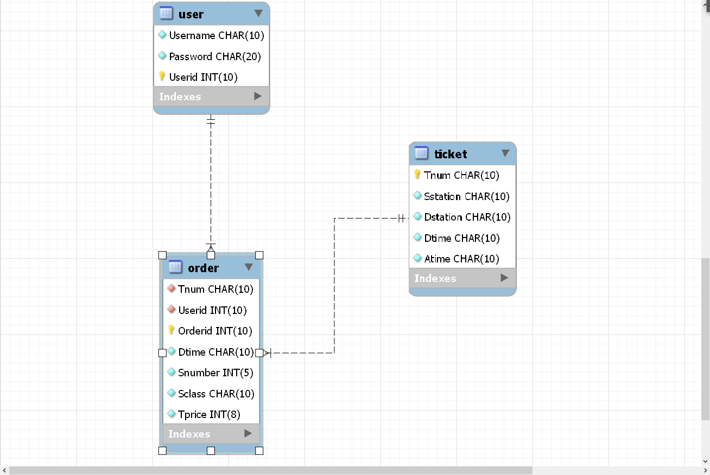

四、关系模式

（要求列出数据库中所有的关系模式，每个关系模式要求标出主码以及依赖关系）

五、应用系统的架构图

从功能结构角度上，对系统的模块进行划分，并做详细描述。

六、数据库的运行

1、数据库内容的截图（选有代表性的）

2、运行截图（选典型的几个应用）

七、用户使用说明（可选）